WT-92/2
СХЕМА

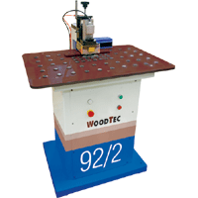 | Предназначен для двухстороннего фрезерования свесов кромочных материалов за один проход, нанесенных ручным способом или на кромкооблицовочных станках без фрезерного узла.  Подача заготовок - ручная.  ОБЛАСТЬ ПРИМЕНЕНИЯ  Идеально подходит для применения на предприятиях по производству корпусной мебели (офисная, кухонные наборы, шкафы-купе, мебель для гостиных и прихожих, а также эксклюзивная мебель, изготавливаемая по индивидуальным заказам). Успешно применяется в паре со станком для облицовывания кромок мебельных щитов мод. WT-91М. | 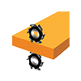

КОНСТРУКТИВНЫЕ ОСОБЕННОСТИ, ОБЕСПЕЧИВАЮЩИЕ ВЫСОКУЮ ТОЧНОСТЬ И КАЧЕСТВО ОБРАБОТКИ, УДОБСТВО ОБСЛУЖИВАНИЯ СТАНКА И ПОВЫШЕНИЕ ПРОИЗВОДИТЕЛЬНОСТИ
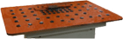 | Текстолитовый рабочий стол с пластиковыми направляющими.  Установленные на рабочей поверхности текстолитового стола пластиковые направляющие не нарушают облицованную поверхность заготовок при их перемещении и базировании для обработки на фрезерных узлах.
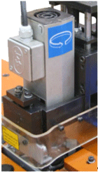 | Высокочастотные шпинделя фрезерных узлов.  Высокочастотные шпинделя верхнего и нижнего фрезерных узлов собраны с использованием в качестве опор высокоточных подшипников. Частота вращения шпинделя составляет 12000 об/мин, что позволяет производить снятие свесов с высоким качеством.
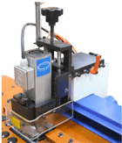 | Точная настройка верхнего фрезерного узла.  Настройка верхнего фрезерного узла по высоте и ширине в зависимости от размеров заготовки осуществляется с помощью винтовой пары с рукояткой. Перемещение по высоте происходит по высокоточным круглым направляющим, а в горизонтальной плоскости по направляющим типа "ласточкин хвост". Фиксация осуществляется рукоятками. Отсчет размера производится по линейке.
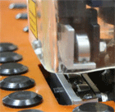 | Верхний и нижний роликовый прижим.  Обеспечивает надежную фиксацию обрабатываемых заготовок по толщине, при этом не повреждает облицованную поверхность. Настройка роликов прижима относительно фрезы на толщину обрабатываемой заготовки осуществляется с помощью винтовой пары. Нижние ролики подпружиненны.
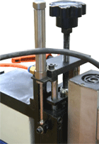 | Поджим верхнего фрезерного узла.  Верхний фрезерный узел с роликами поджимается во время работы к плоскости обрабатываемой заготовки с помощью пневмоцилиндра, что обеспечивает высокую точность и качество обрабатываемых кромок.
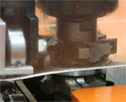 | Центральный копир.  Станок снабжен центральным копировальным роликом, позволяющим осуществлять точное базирование заготовок, а также обработку криволинейных поверхностей.
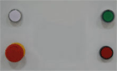 | Пульт управления станком.  Эргономичная панель пульта управления, расположенная на передней стенке станины станка, обеспечивает удобство его эксплуатации.

ТЕХНИЧЕСКИЕ ХАРАКТЕРИСТИКИ *

Толщина обрабатываемых заготовок, мм  наименьшая  наибольшая | 15  60
Толщина кромочного материала, мм  наименьшая  наибольшая | 0,3  3,0
Количество шпинделей, шт. | 2
Диаметр фрезы, наибольший, мм | 55
Частота вращения фрезы, об/мин | 12000
Мощность электродвигателя привода фрезы, кВт | 0,35
Частота тока, Гц | 200
Общая установленная мощность, кВт | 0,7
Рабочее давление в пневмосистеме, МПа | 0,6
Диаметр патрубка стружкоприемника, мм | 60
Габаритные размеры, мм  длина  ширина  высота | 1000  750  1050
Масса, кг | 220
По вопросам приобретения обращаться по тел. (495)411-26-46, т/ф (499)461-16-01, 8-916-619-02-84(моб.)
www.visma94.ru E-mail: visma@yandex.ru

